圆桌讨论：“颜色革命”的套路有哪些？

[这就是中国](javascript:void(0);)

**这就是中国**

微信号 mhshHome

功能介绍 东方卫视《这就是中国》节目官方账号 每周一晚22:00东方卫视播出

2022-01-27[原文](https://mp.weixin.qq.com/s?__biz=MzA5NTI5ODk3NA==&mid=2651175874&idx=1&sn=91f3c7244961db8bd074a2395e1b68e8&chksm=8bb06f33bcc7e625a884bb2e1752af3c620d811900ab2296264d518abd7cb95bd223abf20199&scene=27#wechat_redirect&cpage=7) 发表于

收录于合集

点击上方“蓝字”，发现更多精彩。

**让我们一起读懂中国，读懂世界**

主持人  |  何婕

嘉宾：

张维为  |  复旦大学中国研究院院长

邱文平  |  上海社科院宗教学研究室主任

主持人何婕：张维为教授和邱文平研究员的演讲分析了哈萨克斯坦的这场国内动荡的原因，认为这个就是带有“颜色革命”性质的一场政治的动荡。可能张老师也看到，国内有些学者认为，这还是哈萨克斯坦的内因为主引起的，对后面的这个“颜色革命”他们打上了一个问号。

**如何判断哈萨克斯坦的**

**暴乱是“颜色革命”**

**而不是“人民内部矛盾”**

张维为：我前面讲的，它的直接原因可能是有内因的，但是很快就演变成“颜色革命”的各种元素全部进来了。我又想起当年邓小平讲的“大环境、小环境”，哈萨克斯坦的大环境，就是纳扎尔巴耶夫年纪大了，他之后的执政者是谁，谁亲俄的，全是公开的，这是大的（气候）。小气候就是两万多个非政府组织，其中一些推动“颜色革命”最用力的组织都在哈萨克斯坦，我去那里考察过、调研过，你到大学就知道，那些教授都是亲西方为主，其它政府各个部门也是的。所以我就讲了，如果俄罗斯不及时出手，我真的担心他们的政府不一定顶得住。马上可能就扶持这个亲美的政权，“颜色革命”就成功了。随着互联网，随着社交媒体出现以后，一切都变快了，他们采取行动也会很快，这么一下子就两万多暴徒，全国就开始暴动了。

主持人何婕：所以您看，在分析哈萨克斯坦局势的时候，一定要看到大环境，同时也一定不要忽视小环境。如果你只看到了它的内因，或者说国内的危机，而忽视了您刚刚说到的一些事例的话，那可能就是对这个问题的观点反而是太过偏颇了。

张维为：对，我就说是我们有的学者非常之天真，研究这样的政治问题，居然对国际政治的基本背景不了解，不知道美国有个“深层国家”，不愿意相信有个“deep state”，这是常识，如果这个都不了解，美国怎么布局，中央情报局怎么布局的，你去研究什么国际政治？

邱文平：很多人对大学教授有一种过度的迷信，一些教授其实不接触实务的，所以从书本中来，到书本中去，是一些教师的一种研究模式，所以他基本对国外、国际外交的实务方面，连基本的ABC都有点搞不清楚，这个其实是非常头疼的问题。另外，很多我们的右翼色彩的知识分子，对很多问题的分析是站在美国的角度和西方的角度来看问题的，有利于美国的他就讲，不利于美国的他就不讲，所以这也是一种倾向。

**“颜色革命”的套路有哪些**

主持人何婕：通常来说，西方发动的这个“颜色革命”,它应该具备哪些环节，哪些因素？

张维为：我觉得中国学者一定要有独立的、原创的研究。你比方我刚才讲的这个“颜色革命”的美国的套路，就是地缘、大国、资源，只要这三个因素在，美国一定在那里布局搞“颜色革命”的，你发现可以从这个理论推导出来的，然后最后会被实践证明，就是为什么“阿拉伯之春”一爆发，我说将变成“阿拉伯之冬”，一个重要原因就是我觉得这个背后是“颜色革命”，要照搬西方模式，政权更迭。埃及也具备这三个条件，但是它最后一定是失败的。为什么失败？水土不服。所以我们很多研究阿拉伯的专家，他不敢做这样的判断，他可能局限在技术细节里边，你需要有一个更大的一个框架、一个理论建构，和实地的考察，大量的考察，来更好地从本质上把握它的性质。

主持人何婕：您刚刚说了，会在那些地缘政治比较重要的国家，大国或者是资源性很强的国家发生，那通常来说它会有几个步骤，让大家近距离地再了解一下这个“颜色革命”。

张维为：如果你看那个“颜色革命之父”，吉恩·夏普，他的著作，他有两、三本书，影响蛮大的，包括他的一些“颜色革命”的手册，你只要读一遍你就知道了。它这个特点他叫做“非暴力”，怎么激怒对方，怎么通过宣传手段夸大，它这个宣传是非常重要的一环，怎么联络，怎么发信号，他有一整套的方法，系统的，大概二、三十步，该怎么做，然后他全都要进行培训的。美国和一些西方国家这样搞大量的培训，比方说每一、两百个人或者三百个人，他有一个人穿着特定服装的，特定标识的，然后怎么联络、发信号，他都统一好的。所以他就是等个机会，比方说一个油价的上涨、天然气价格上涨，但是这个煽动起来，他一定是有命令的，赶快支持他，赶快怎么怎么，谁上台等等。

邱文平：是，我想补充一点，“颜色革命”实质上从美国获得冷战胜利之后，一直就非常以此得意，首先对知识分子的侵蚀，这是最重要的。因为一个国家的知识分子，无论如何他会引导这个国家的舆论和理论，如果知识阶层普遍地发生了逆转，走向了西方的话，那么整个社会的舆论，就会导向对社会进行彻底的批判和否定，这种洗脑功能是非常强大的，所以我认为知识阶层和理论界、舆论界，很多也是在不经意被洗脑之后，引导群众走向反面。

张维为：我记得我们在这儿做过苏联是如何解体的内容。

主持人何婕：我正想引用这个例子。

张维为：还做过南斯拉夫如何解体的，《别了南斯拉夫》，因为这两个国家，“颜色革命”之前、之后我都去过，我做了调研，道理非常简单，西方的渗透就是两步，第一步是让这些国家知识精英接受西方话语，认为西方是美好的，西方一切都是正确，你的都是错的。苏联和南斯拉夫的知识精英首先被洗脑了，而他们是控制舆论的，散布各种各样影响的，他们的学生、他们的朋友等等影响开来，然后政治精英也被忽悠了，被西方话语忽悠，然后国家就走向崩溃，就这么简单，政权更迭。

**哈萨克斯坦的“颜色革命”**

**为什么能迅速被逆转？**

主持人何婕：我们再来观察这个哈萨克斯坦的这次动乱的时候，您就会发现，它很短的时间，被逆转了，这个可能在以往，不太一样，那不太一样在哪儿？

张维为：我想，一个是托卡耶夫总统本人，你看习主席高度肯定他，他可能在第一时间做出正确的政治判断，而且考虑到国内情况，他及时呼吁集安组织，俄罗斯牵头出兵，所以这个是非常重要的，千万不要低估俄罗斯，它对整个这一套东西，它有透彻的研究，俄罗斯的军事布局、智库的布局，包括它的宣传布局，它自己有一整套的做法，值得我们研究，它那个出手如此之快，背后是它这些问题早就想清楚了，一旦出现机会，它马上这个方案、预案就出去，毫不犹豫的，几个小时之内，上千人就开始往那边开，部队就出发了。

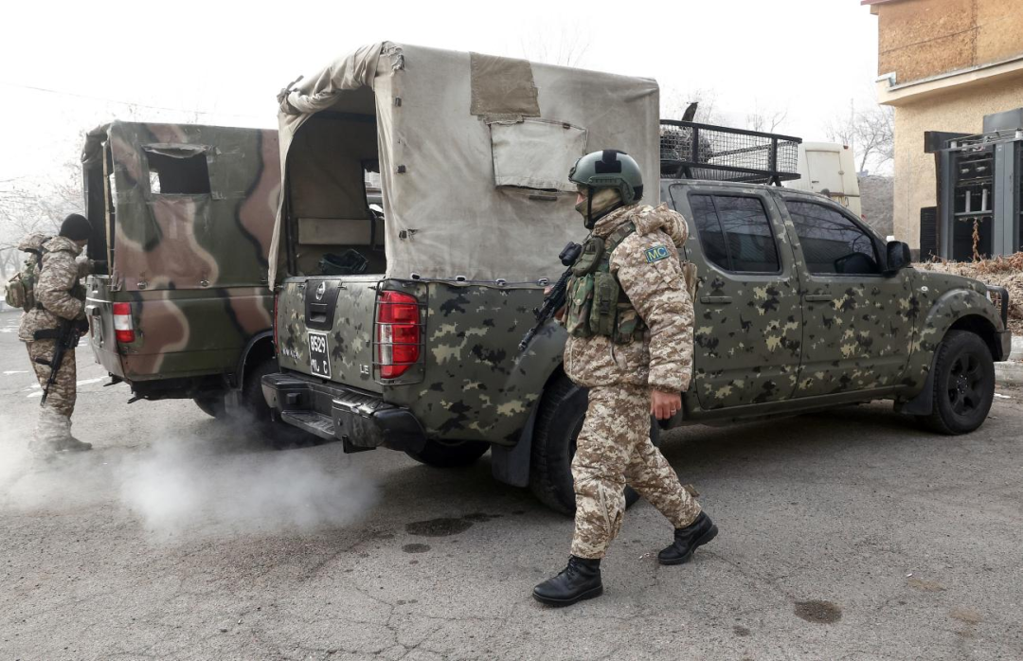

当地时间2022年1月12日，哈萨克斯坦阿拉木图，来自俄罗斯等集体安全条约组织国家的维和人员。据国际文传电讯社报道，阿拉木图市安全部门向媒体通报称，市区局势保持稳定，过去24小时内累计逮捕1678名涉嫌参与恐怖袭击、抢劫和其他犯罪行为者，缴获36件武器和1476发子弹。

另外，俄罗斯国防部12日发布消息称，集体安全条约组织维和部队正为哈萨克斯坦境内的重要国家和社会设施提供保护，其中包括机场、食品加工企业、热电站、电视台以及电信、水利和军用设施。

图片作者:人民视觉

邱文平：前几期节目我们做过，从美国对新疆的攻击就会看出来，这是因为在阿富汗的彻底溃败之后，美国的中亚战略其实面临着彻底崩溃的感觉，所以它其实在做最后的挣扎。其次美国是急于在哈萨克斯坦展开“颜色革命”，它出手过于仓促了。因为什么呢？“颜色革命”当然有个套路，就是说你先得把群众煽动起来，你先进行长期的一、两个月的围攻，舆论（煽动）做好了之后，才能发起突然地猛烈攻击。而这次很明显，出手过于仓促了。前天上街，后天就开始进行武装冲击，这就证明了什么？

主持人何婕：为什么那么急了呢？

邱文平：美西方在这上面战略上失误，阿富汗的撤离，导致美西方这种搞颜色政变的人才缺失，又比较仓促想急于立功，还有一个就是哈萨克斯坦是个非常年轻的国家，所有的人就是那种生机勃勃的感觉，会比较有自信，但是它在决策的时候，会有年轻人当机立断的这股锐气。所以说你看哈萨克斯坦，最后的反应是非常当机立断、非常果决的，这也符合一个年轻国家自我的建构。

**中国如何应对西方国家**

**在周边地区制造的威胁？**

主持人何婕：对，我们也开放现场的对话，我们看看我们观众朋友有些什么样的问题，这边，欢迎您提问。

宋雪儿：三位老师好。

主持人何婕：你好。

宋雪儿：我叫宋雪儿，是上海外国语大学英国研究中心的一名硕士研究生。

主持人何婕：欢迎。

宋雪儿：在当前的国际形势下，我们中国应该如何来应对来自某些西方国家制造的周边地区的威胁呢？谢谢各位老师。

张维为：我记得我们那次做关于阿富汗的节目的时候，我就提到，阿富汗前总统卡尔扎伊他讲过一个观点，就是美国是非常有意识地在中国周边创造危机地带，最好每个国家都陷入危机，这样它可以控制。方法就是通过“颜色革命”，它现在一直在这样布局了。刚才邱老师提到，就是阿富汗失败之后，它想在哈萨克斯坦搞，但有点操之过急了。所以要提防，一个是我们总体上和周边的国家保持非常好的关系，多数国家都解决边界问题，除了印度，不丹只有一点点问题，所以我想这个是比较牢靠的。在这基础上，你看这次哈萨克斯坦出问题之后，我们就提出来进行公共安全~~等~~几个方面的合作，总体上不用太害怕，因为中国所有周边的国家，最大的贸易伙伴都是中国，连印度表面上跟中国对立得蛮厉害，但它货币现在都是锚在人民币上，不是锚在美元上了，因为它跟中国的贸易远远超过跟美国的贸易，因为跟中国贸易这个人民币对它来说影响更大。所以，你有这个定力之后，就发展关系，包括防务、安全、反恐、反“三股势力”的合作、各方面的合作，一出现问题，周边国家没一个想乱的。

主持人何婕：对。

张维为：西方这样搞是不得人心的，只是它通过这套话语，特别是它的非政治组织、公民社会，我们在这儿专门讲过，西方的公民社会。

主持人何婕：NGO。

张维为：害人害得不得了，包括害非洲国家，害这些国家，害全世界，凡是亲西方的公民社会，绝大多数在很多国家都是一股祸水。就搞乱这个国家，使你永远不可能团结起来、稳定下来、发展起来，都是服务于西方的利益。

主持人何婕：您刚刚说的在我们跟中亚的多个国家在上合组织（上海合作组织）的框架之下，其实很长的一段时间来，我们都有多方位的合作，类似于这样的挑战或者说这样的动荡之后，恐怕未来这个合作还会越来越紧密。

邱文平：中亚其它国家其实“颜色革命”都轮了一圈了，所以说这个变动不息，是无法改变的事实。就是无论如何要把你中国搞死，就是这个思路。

主持人何婕：它是那种极端现实主义的支持者。

邱文平：对，它本身就是特朗普这种思路，美国很多人是这样想的。如果这样想的话，它来给我们搞事，我觉得是非常正常的事情。所以有时候我在想，你搞得赢才行，现在你打你的、我打我的。阿拉伯联盟四个国家，然后土耳其、伊朗联袂六个外长来访，我记得王毅外长提了一句话，他说中东地区没有权力真空，也不需要外来主人。我们今天非常清晰地表明了中东是中东人的中东，不需要外来主人，中国也不想去做这种外来主人，我们可以做一个调解者，你自己家的事自己解决，大家的事大家商量着办。这就是我们习主席说过很多次的中国的国际外交观和世界观和人类命运共同体，这才是人类的本质和人权外交的本质。

张维为：我补充一句，我们上次也提到过，世界进入了后美国时代、后西方时代。为什么前面提到“颜色革命”褪色褪得越来越快，“阿拉伯之春”变成“阿拉伯之冬”，变得越来越快，背后就是这个东西，就是你美国做这套东西不得人心，人家反感，非常果断，然后你也没有足够的力量来持续地支持。

**哈萨克斯坦暴乱和**

**香港暴乱的共性和差别**

主持人何婕：好，我们再来看这边提问的朋友，来，欢迎。

孙梓然：两位老师好，主持人好。

主持人何婕：你好。

孙梓然：我叫孙梓然，是去年剑桥大学的硕士毕业生。我的问题是，请问一下今年发生的哈萨克斯坦的暴乱和2019年发生的香港暴乱，在本质上有什么相同点和不同点，谢谢。

张维为：我想就是从“颜色革命”角度来看，相同点是很多的，你比方说前面我提到网络的运用，都有代理人，香港也有，哈萨克斯坦也有，另外就是大量非政府组织的培植，而且是长期的培植，等等，所以我觉得有共同点，“颜色革命”总是有很多共性的地方。但这次特点就是因为它失败得很快，俄罗斯的果断出手，哈萨克斯坦的总统也果断做出政治决定、政治决策，所以我觉得这样是比较顺利的。香港当时问题比较复杂，所以中央政府给它釜底抽薪地解决。

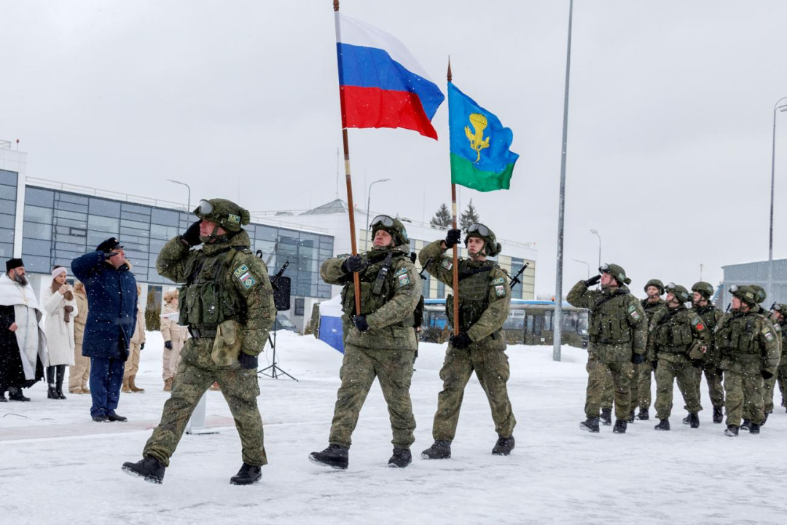

当地时间2022年1月15日，俄罗斯莫斯科，集安组织维和人员从哈萨克斯坦抵达莫斯科。

图片作者:人民视觉

邱文平：对的，这两个对比挺有趣的，我觉得相同点就不用再说了，不同点就在于什么呢？哈萨克斯坦这次你看，它的发生和结束都是非常快的，香港折腾了好几年。所以哈萨克斯坦带有一种武力政变的特色，他们过于急于运用武装政变。所以我认为美西方在这两次操弄方面用了两套人马，因为香港是长期是美西方盘踞的一个据点，具有大量、经验非常丰富的人才，而在哈萨克斯坦，我认为美国并没有投入很大的力量，所以它过度地将街头政治突然发展到武力政变了，这变成一个平息暴乱的事件了。而香港，美西方和我们中国就展开了充分的争斗和冲突。我们之前可以用很多小的手段，那只会加剧冲突，但最后我们通过国安法一锤定音，从根本上把这个问题彻底解决了，所以说我们不是小打小闹，这是中国智慧的高度的体现。

主持人何婕：好，我们再来看这边还有没有朋友提问，来，欢迎。

杨晓芙：三位老师好。

主持人何婕：你好。

**上合组织和集安组织对**

**中亚地区稳定起到的作用**

杨晓芙：我叫杨晓芙，我是来自上海政法学院的一名大一学生，我们学校有一个中国上海合作组织国际司法交流合作培训基地，哈萨克斯坦也会有工作人员来培训，我的问题是，上海合作组织和集安组织等国际性和区域性的组织，它们多维度的合作，对中亚地区的稳定能起到怎样的作用，谢谢？

张维为：上合组织跟集安组织不一样，集安组织它实际上就是一个军事联盟一样的组织，所以哈萨克斯坦一出问题，找集安组织是合乎情理的，合乎法律的。上海合作组织更多是一个从经济合作起家的，然后逐步扩大，贸易、政治合作，然后到反对“三股势力”等等，所以它现在也有这个反恐、反分裂、反极端主义这一面。总体上大家在反对“三股势力”方面，在政府层面是有非常好的合作和默契，大家都反对极端主义，都反对分裂主义，但是实际上在实际操作中，可以做很多事情，对吧，符合所有成员国的利益的。

邱文平：上合组织和集安组织，其实我觉得这两个组织代表了中国和俄罗斯不同的政治文化特色，因为集安组织，它们以集体安全、以军事为主要导向，这是它们习惯性的。而中国上海合作组织，就像张老师讲的，它首先以经济合作为导向，所以我们现在上海合作组织里面，印度现在也进来了，这个如果按照西方这种思路的话，怎么可能让印度这种国家到我们这个组织来呢？但我们让它进来了。这就是中国主导的国际体系，所以像习主席讲的。

主持人何婕：把蛋糕一起做大。

邱文平：一起做大，而且大家的事大家商量着办，就是我们有意见可以坐到一块儿谈，所以这是两个不同的模式。但实际上倒过来说，在中亚地区其实这两个组织给予了我们解决这个问题的一种国际政治的合法性。哈萨克斯坦总统他是邀请集安组织的，所以我们后面的表态很清楚，如果应你需求，我们会去帮助，极尽所能。我们非常遵守国际上的规则，就是你要请求我们，我们可以去参与，但是你要没这个组织，就会让别人有很多地方来诟病你。集安组织作为一个军事组织，我们的上合组织作为一个政治组织，其实可以做一个预备军，如果你真需要的话，我们可以发挥作用，或者让更多的国家来帮助维持本地区的安全。

**中亚地区的稳定对**

**亚欧大陆稳定的意义**

主持人何婕：中亚，哈萨克斯坦的稳定也好，其它的一些中亚国家的稳定也好，它的稳定对整个亚欧大陆的稳定，这个意义是非凡的。

张维为：我给你举个具体的例子，哈萨克斯坦它非常之重要，因为现在中哈输油、输气管道，我们这个管道不光是连着哈萨克斯坦，而且连着乌兹别克斯坦、土库曼斯坦，它们在商业合作基础上，给我们提供石油和天然气，然后这三个国家的管道是汇合在哈萨克斯坦，然后从新疆进入中国。所以哈萨克斯坦重要意义跟这个有关系，它是个能源大通道，所以一定是西方美国“颜色革命”的重点。

邱文平：对，东方的乌克兰。

张维为：对，而且还有个什么问题，就是从我看到的信息，就是这次卷入哈萨克斯坦的暴乱的还有ISIS（伊斯兰国），恐怖主义组织，这是西方做得非常恶心的地方，它历来是这样的，支持恐怖主义组织，ISIS本来就是美国支持起来的。但最后反噬美国，这个里边有美国、有英国的参与，支持ISIS的存在，所以这次暴动很多是ISIS的，它们就用这个把你搞乱，没有关系，培植亲西方的政权上来就可以了，它又利用，哪怕它原来不是完全一致的，我也可以利用它。

邱文平：就像刚才张老师讲的，我们所有管道都在这儿，“一带一路”的核心枢纽就在这里。我认为哈萨克斯坦的重要性还远超于乌克兰，因为乌克兰如果一旦失去了，对俄罗斯伤害非常深，但是它是个边缘地区，如果是哈萨克斯坦出了问题，中亚五国肯定全面处于动乱之中。无论是中国还是俄罗斯，在你的下腹部最软的地方挨了这么一下，你所有的发展都面对着无穷无尽的暴力袭击和各种颜色冲击。

张维为：你看俄罗斯对这个问题的处理，你回顾一下这几年的情况，前面讲，这些国家几乎都经历不同程度的“颜色革命”，吉尔吉斯斯坦好几次了，翻来覆去的，俄罗斯没有出兵。甚至包括前段时间阿塞拜疆和亚美尼亚打仗，俄罗斯也没有出兵。

邱文平：对的。

张维为：俄罗斯把哈萨克斯坦看得是特别特别重要，中俄之间、亚欧之间，如果美国在这边立一个匕首，它可以随时做任何坏事，包括培植“三股势力”。

主持人何婕：对，所以我想我们今天的节目也就是深刻地，我们全面地来剖析一下哈萨克斯坦这一次的这样一个暴乱、动荡，用张老师的话说不要太天真，我们要很理性地、很严肃地来看待这个问题。

好，谢谢两位来到我们的节目当中，也谢谢我们现场的观众，我们这期节目就是这样，再见！

（本节目播出于2022年01月24日）

**讲中国故事，讲我们的故事**

**东方卫视《这就是中国》**

**每周一晚22：00**

**点击下方名片关注公众号**

**解锁更多精彩内容**



### 精选留言

用户设置不下载评论